**计通学院团委学生会**

**宣传部技术文档**



**目录**

一、推文 2

一、基本格式要求 2

二、内容要求 6

三、封面要求 6

二、新闻 7

一、基本要求 7

二、院级新闻参考模板 8

三、现场采稿 9

一、现场活动类 9

二、会议类 9

三、比赛类 10

四、其他要求 11

# 一、推文

## 一、基本格式要求

**1、推文基本参数**

字体大小：14px

字体格式：微软雅黑

字体颜色：正文：#262626（偏棕的黑色）

图片描述文字：#a5a5a5（灰色）且前后打上中文括号 12px

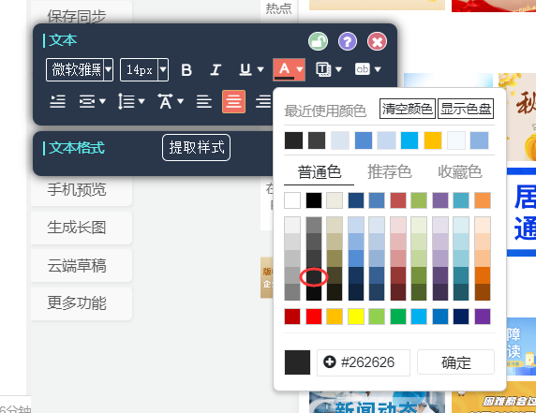

文字行间距：推荐1.5或**1.75**，全文行间距要统一

**2、推文开头**

推文开头使用IT先锋动态首图，宣传部原创文章必须使用此动图，转载或研会、党支部等其他部门的推文不加此动图，原图见压缩包。



**3、推文正文**

1.一般情况下，开头结尾的总结性语言，**不用样式包裹**，每句话占一行，且文字居中，**每句话结尾不可出现逗号、句号和分号，可出现感叹号与问号**。

2.一般情况下，正文具体内容，**用样式包裹**，每段开头必须使用**首行缩进**，不得使用空格或tab键。

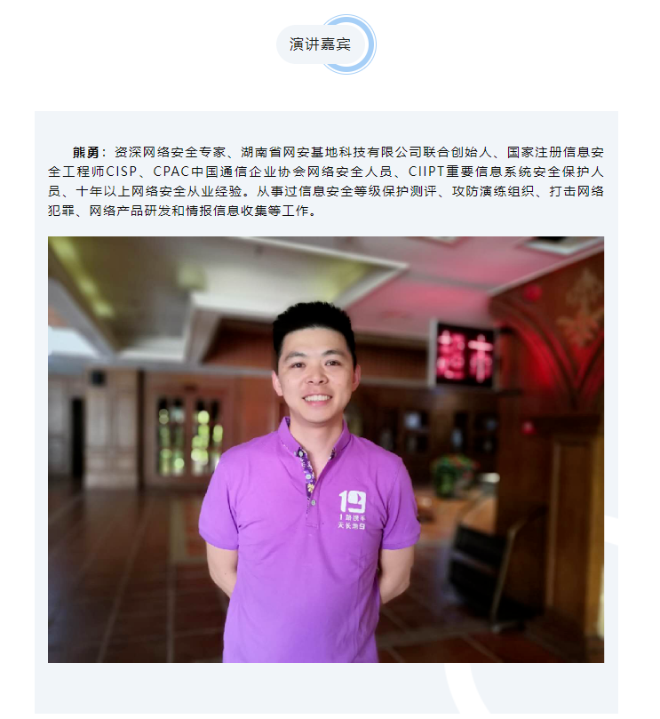

3.排版简洁大方，**主体色不能超过三种**。

4.重点内容如时间、地点、领导名字等要用**主题色**加粗。

Word

5.图片、文字、标题、结束end、分割线等之间都要空一行。

图形用户界面, 应用程序

**4、推文结尾：**

固定榜尾图片+编辑人员名单

文案：文字编写人员

（图片）

编辑：推文编辑人员

责编：审核的学长学姐

（指导老师）

一审：审核的老师、领导

二审： 审核的老师、领导

三审：审核的老师、领导

**注意：**所有名字都**按照职称排序**，只要参与了相应部分，就要在对应部分加上名字。

## 二、内容要求

1.使用**计通学院、学工部等简称**，不用全称。

2.自称与学生的统称都为**IT先锋**，可以做一定形式的更改，如先锋，小先锋们等。

3.如出现领导姓名，需按职称顺序写，职称越高越靠前，校外嘉宾为表示尊重一般都放在最前，一般的顺序为：**校外嘉宾，校级领导，院级领导**。

## 三、封面要求

**1、编辑封面**

1.封面文字为标题的主体内容，如“开学季 | 那些熟悉而忙碌的身影”，其中“开学季”不写在封面中。

2.封面简洁大方，颜色最好**与推文主题色相同。**

3.封面规格大小最好为标准封面大小**2.35：1**，现有的封面编辑器都为此大小，注意即可。

4.**绝对不可出现封面编辑器的水印。 创客贴 canvas canva**

**2、照片封面**

当推文类型为活动记录类的推文时，需选用活动现场照片作为推文封面，必须选用**横幅合照**作为封面，且照片清晰度要高，亮度正常，可自行调整照片亮度。

**3、转载封面**

转载推文时，一般取原推文封面即可，**不可出现任何水印**，若出现水印无法去除的情况，可以考虑自行编辑封面。

若转载媒体官方微博等无推文封面的内容时，需自行编辑封面。

**四、转载推文**

转载推文开头不加上官方推文固定首图，推文结尾注明转发来源，固定格式如下：

注意**要弄清转发来源**，长沙理工阳光传媒可能也是转载的其他官方媒体的推文。

# 二、新闻

## 一、基本要求

**1、时效性**

新闻内容应讲究新闻的时效性和新闻价值，新闻上传不超过24小时。

**2、准确性**

新闻要准确、真实，字、词、句、标点准确无误。不得出现错误（尤其是人名）。不得出现错别字、语句不通顺或其它明显错误。

**校内新闻一般就用计通学院，学工部等，不用全称。**

**3、规范性**

**文末备注文字作者、图片作者、审核人（须为单位分管领导）**，方便联系核实。**如：（文/学生1 图/学生2 审/副书记），如审核的辅导员修改了新闻，则辅导员名字放第一个，审核是副书记。**

**标题;黑体 3号**

正文文字格式：**字体宋体，小四，行间距24磅**

照片清晰美观，重要新闻不超过5张、一般新闻不超过3张。可适当调整大小、亮度、清晰度，但不得拉伸变形或使用美图等照片美化软件制作合图。

## 二、院级新闻参考模板

**标题：**学院（一律使用**规范性简称**）+开展什么活动。不能带有“圆满结束”等主观性词语。可添加副标题、小标题，但标题须准确、生动、好读。

**开头：**时间只写**月、日、上下午，不写几点**；活动地点、嘉宾写清楚，领导或嘉宾职务和名字一定要准确无误，**第一段领导职务+名字，如院党委书记某某某，第二段出现只写名字，不加职务**。

写明某某学院，标题和正文中**不使用我院，用学院或者省略**。

**主体：**活动的内容、开展情况，要简洁、通顺。

**结尾：**活动意义具体实在，不夸张。

# 三、现场采稿

## 一、现场活动类

**1、拍照**

需拍摄以下内容：

* 活动现场全景（若有横幅，则要将横幅拍全）
* 活动主办方特写
* 活动参与者特写（每个活动环节要拍全）
* 主办方与参与者互动特写
* 带横幅的全体合照（一般作为推文封面）

**2、采稿**

记录内容如下：

1. 时间、地点、主办方、参与者。
2. 询问参与者参与本次活动的感想，并记录下来。
3. 询问主办方举办本次活动的目的或感想。

## 二、会议类

**1、拍照**

会议类一般需两人拍摄，一人拍全景，一人拍特写，需拍摄以下内容：

* 发言者与PPT的全景
* 发言者特写（最好不要拍到PPT，提高人物亮度）
* 观众全景（若观众后有横幅，要把横幅拍全）
* 观众特写（拍摄主动提问的、认真聆听的，几张即可）
* 全体合照（一般作为推文封面）

**2、采稿**

记录内容如下：

1. 时间，地点，主持人，参与者。
2. 每个环节的发言者及其讲的重点内容需记录下来。
3. 若有观众提问，需记录提问内容与回答内容。
4. 可以询问参与者参加了本次会议的感想并记录。

## 三、比赛类

**1、拍照**

需拍摄以下内容：

* 参赛者与PPT的全景
* 参赛者特写（最好不要拍到PPT，提高人物亮度）
* 观众与评委全景（若观众后有横幅，要把横幅拍全）
* 评委特写
* 观众特写（认真聆听，几张即可）
* 全体合照（一般作为推文封面）

**2、采稿**

记录内容如下：

1. 时间，地点，主持人，评委。
2. 记录参赛者表达的重点内容。
3. 记录评委的简单评价。

## 四、其他要求

1.照片需清晰，亮度适中，若亮度过低可自行调整，不可用美图软件添加滤镜。

2.优先相机拍摄，若相机效果不好可选用手机拍摄，手机拍摄时，格式最好调整为**16：9（横屏）**。

3.若有活动/会议策划，应提前了解活动/会议的各个环节，提前熟悉活动环节可以减少漏拍等低级错误。

4.若效果不好，**可与主办方沟通**，引导活动参与者看镜头、放下手机等，提升照片质量。

5.**拍合照时，必须喊出“3、2、1”，且拍照结束后，给出指示。**

6.照片在当天**需进行筛选**，再发送给相应负责人。